Bogotá, 12 de junio de 2024

Estimado Señor

**HÉCTOR JULIO VIDAL CADAVID**

[hectorjuliovidal@yahoo.com](mailto:hectorjuliovidal@yahoo.com)

Calle 16ª 28ª –84

Barranquilla

**REFERENCIA: No. DE RADICACIÓN: 34384**

**FECHA RADICACIÓN: 29/05/2024**

En nombre de Aseguradora Solidaria de Colombia, reciba un cordial saludo.

En atención a al Derecho de Petición – Queja solicitud investigación radicada el 29 de mayo de 2024; en cumplimiento de lo dispuesto en el artículo 23 de la Constitución de Colombia, regulado por el Inciso 4 del artículo 32 de la Ley 1755 de 2015, en concordancia con el artículo 14 de la Ley Estatutaria 1581 de 2012, damos respuesta bajo los siguientes términos:

Reiteramos que el señor Héctor Julio Vidal se encuentra incluido en el contrato No. 994000000003, cuyo tomador es Banco GNB Sudameris y el cual tuvo como propósito asegurar el pago del crédito adquirido por el señor Héctor Julio Vidal en caso de que se produjera únicamente su fallecimiento, pues conforme a la solicitud de asegurabilidad suscrita, se declaró que se encontraba pensionado por invalidez, por lo que la incapacidad total y permanente fue excluida de cobertura, al ser un hecho cierto. Por otra parte, es importante dejar expresamente consignado que no ha cambiado el número de la póliza, tal como se observa en las respuestas dadas con anterioridad a sus peticiones.

Conforme a lo expuesto, es pertinente informar que los protocolos establecidos al interior de la Compañía se encuentran acordes a la normatividad aplicable y a los principios de buena fe, así como las actuaciones de los funcionarios y proveedores de la Compañía, sin que se evidencie acto fraudulento alguno.

Asimismo, se reitera, que tal como se ha informado en respuestas anteriores sobre este mismo asunto, el correo enviado el 12 de julio de 2021 por el proveedor SUPPORT AND SERVICES SOCIEDAD POR ACCIONES SIMPLIFICADA, desde la dirección electrónica [callcentersys@syssastpa.com](mailto:callcentersys@syssastpa.com), no fue modificado en su contenido y que, en virtud del principio de buena fe, ninguna actuación de esta Compañía ha tendido a ser engañosa y fraudulenta. En ese sentido, se precisa que la carencia de algunos datos del email corresponde a temas propios del sistema y en ninguna forma corresponde a actos fraudulentos de funcionarios o proveedores.

Realizadas las anteriores precisiones, a continuación, se procederá a responder cada una de las solicitudes impetradas por usted en la comunicación del 29 de mayo del 2024:

1. Petición: *“Sírvase adjuntar copia escrita donde se me informa que fui notificado formalmente para la fecha que aducen supuestamente fui informado, la respuesta debe coincidir en tiempo, la mejor evidencia es la copia del envió del email.”*

En este punto debe aclararse, que según el Decreto 2555 de 2010, la obligación de notificar lo relativo al seguro al cual fue incluido el señor Héctor Julio Vidal recae sobre la entidad financiera que ha tomado el seguro:

“Artículo 2.36.2.28. ***Una vez la institución financiera ha tomado el seguro por cuenta del deudor y ha recibido la póliza de parte de la aseguradora****,* ***tendrá quince (15) días hábiles para entregar al deudor una copia de la póliza respectiva****, así como publicar en su página web los términos y condiciones del seguro tomado.*

*La entrega de la copia de la póliza podrá efectuarse por cualquiera de los medios previstos en el Código de Comercio o en la Ley 527 de 1999 y sus modificaciones. En todo caso la entidad financiera deberá proveer una copia de la póliza y los términos y condiciones del seguro en forma física si el deudor así lo requiere.”* (Subrayada y Negrita fuera de texto)

Conforme a lo anterior, se adjunta el correo que fue debidamente enviado al funcionario de GNB Sudameris SA, es decir la entidad financiera tomadora del Seguro al cual fue incluido el señor Héctor Julio Vidal. De manera que, la aseguradora realizó el envío de la comunicación cumpliendo los lineamientos de la norma.

1. Petición: *Sírvase enviar copia de correo donde se me compulsa la copia de la póliza, en los términos que lo reza la normativa para estos casos.*

Frente a su petición, nos permitimos reiterar que la comunicación referente al Seguro de Vida Grupo Deudores fue remitida a la Entidad Financiera, Banco GNB Sudameris SA, por ser esta la tomadora de la póliza, como se observa a continuación:

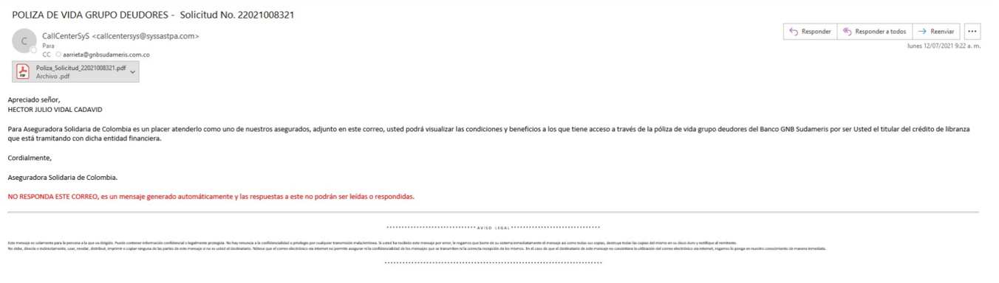

Debido a lo anteriormente referido, es el Banco GNB Sudameris SA, quien tiene el deber de informar al deudor, en este caso, al señor Héctor Julio Vidal a través del medio en el que recibe regularmente sus extractos o estados de cuenta del producto al que se asocia el seguro, o por el medio que éste haya autorizado con anterioridad lo contentivo a la póliza.

1. Petición: “*Sírvase enviar la modificación que informo a la SFC referente a la no inclusión por parte del suscrito en la ITP, la cual nunca fue informada por parte de Solidaria, porque no está debidamente demostrado, de acuerdo al punto 6 del acápite de los hechos”*

En primer lugar, debe indicarse que desde el día 12 de julio de 2021, se remitió a la dirección electrónica [aarrieta@gnbsudameris.com.co](mailto:aarrieta@gnbsudameris.com.co) cuyo dominio corresponde a la entidad GNB BANCO SUDAMERIS SA, comunicación donde se informa que fue excluido el amparo de Incapacidad Total y Permanente y en ese sentido debe reiterarse que según el Decreto 2555 de 2010, la obligación de notificar lo relativo a la póliza recae sobre la entidad financiera que ha tomado el seguro.

En segundo lugar, es importante indicar que, conforme a la solicitud de asegurabilidad N°994000000002 que el señor Héctor Julio Vidal suscribió, se consignó que se encontraba pensionado por invalidez, por lo que la incapacidad total y permanente fue excluida de cobertura, al ser un hecho cierto a la luz del artículo 1054 del Código de Comercio, a saber:

*ARTÍCULO 1054. <DEFINICIÓN DE RIESGO>. Denominase riesgo el suceso incierto que no depende exclusivamente de la voluntad del tomador, del asegurado o del beneficiario, y cuya realización da origen a la obligación del asegurador.* ***Los hechos ciertos,*** *salvo la muerte, y los físicamente imposibles,* ***no constituyen riesgos y son, por lo tanto, extraños al contrato de seguro****. Tampoco constituye riesgo la incertidumbre subjetiva respecto de determinado hecho que haya tenido o no cumplimiento.* (Subrayado y Negrita fuera de texto)

Conforme a lo anterior, es claro que la incapacidad total y permanente ocurrió cuando la póliza número 994000000003 aún no había entrado en vigencia, lo cual denota la presencia de un hecho cierto y siendo esto así es claro que, nos encontramos ante la ausencia de un elemento esencial del contrato, como lo es el riesgo asegurable, por cuanto el riesgo es un suceso incierto, lo cual no ocurre en el caso de marras, en virtud de que la pérdida de capacidad laboral ya había sido conocida y cierta.

En Aseguradora Solidaria de Colombia estamos comprometidos con ofrecer buen servicio a nuestros clientes y aliados. En caso de requerir mayor información puede hacerlo a través de nuestra página web [https://www.aseguradorasolidaria.com.co](https://www.aseguradorasolidaria.com.co/)

Cordialmente,